3. Plan de pruebas para el caso de uso de adición de un artículo al carrito de compras.

* Objetivo del Plan

Este plan de pruebas tiene como objetivo verificar que los usuarios puedan agregar productos al carrito de compras sin problemas.

* Alcance
  + Pruebas para verificar que los productos se agreguen correctamente al carrito.
  + Validar que la interfaz de usuario y la lógica del sistema funcionen bien.
  + Probar en diferentes navegadores y dispositivos.
* **Recursos Necesarios**
  + Un entorno de prueba.
  + Datos de prueba, como productos, usuarios y carritos.
  + Herramientas como Selenium, JMeter o Postman para hacer las pruebas.
  + Un equipo de personas que se encarguen de probar.
* Casos de Prueba
  + Agregar un producto al carrito correctamente

Pasos:

Iniciar sesión en la aplicación.

Buscar un producto.

Hacer clic en "Agregar al carrito".

Resultado esperado: El producto se agrega al carrito y aparece un mensaje que dice: "Producto agregado al carrito".

* + Intentar agregar un producto sin stock

Pasos:

Iniciar sesión en la aplicación.

Buscar el producto.

Hacer clic en "Agregar al carrito".

Resultado esperado: El sistema muestra un mensaje de error: "Producto no disponible en stock".

* + Agregar un producto que ya está en el carrito

Pasos:

Iniciar sesión en la aplicación.

Buscar el producto.

Hacer clic en "Agregar al carrito".

Resultado esperado: El sistema aumenta la cantidad del producto en el carrito y muestra un mensaje: "Cantidad actualizada en el carrito".

* + Intentar agregar un producto sin iniciar sesión

Pasos:

Buscar un producto.

Hacer clic en "Agregar al carrito".

Resultado esperado: El sistema redirige al usuario a la página de inicio de sesión y muestra un mensaje: "Inicie sesión para agregar productos al carrito".

* Agregar un producto con una cantidad específica

Pasos:

Iniciar sesión en la aplicación.

Buscar el producto.

Seleccionar la cantidad "2" en el campo de cantidad.

Hacer clic en "Agregar al carrito".

Resultado esperado: El sistema agrega 2 unidades del producto al carrito y muestra un mensaje: "2 unidades agregadas al carrito".

4. Extraer el endpoint de la acción de inicio de sesión, indicando:

* URL del endpoint.
* Método HTTP de acceso.
* Cuerpo de la solicitud (Request body) y/o Parametros de la solicitud (Request params).
* Respuesta del servicio.

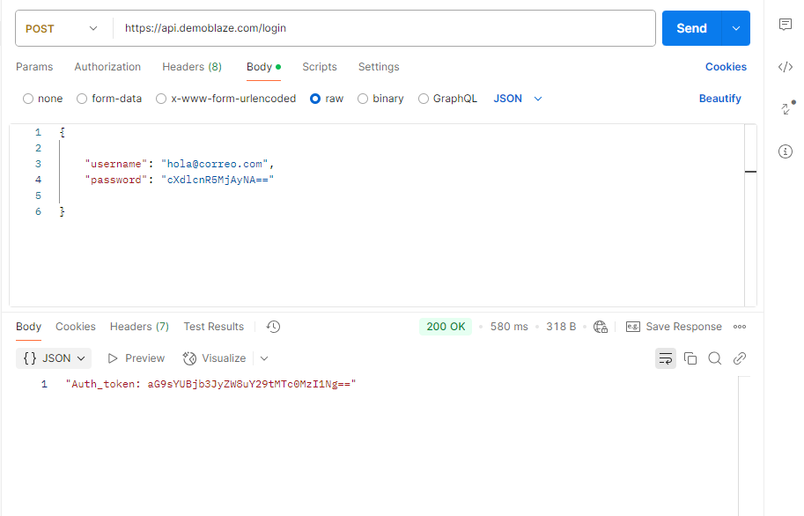

5. Crear un proyecto en Postman que contenga las solicitudes al endpoint extraído en el punto anterior (Punto 4) correspondientes a cada uno de los casos de pruebas que usted haya generado para el flujo de inicio de sesión (Punto 2).

* Inicio de sesion exitoso



* Inicio de sesión fallido, por usuario incorrecto

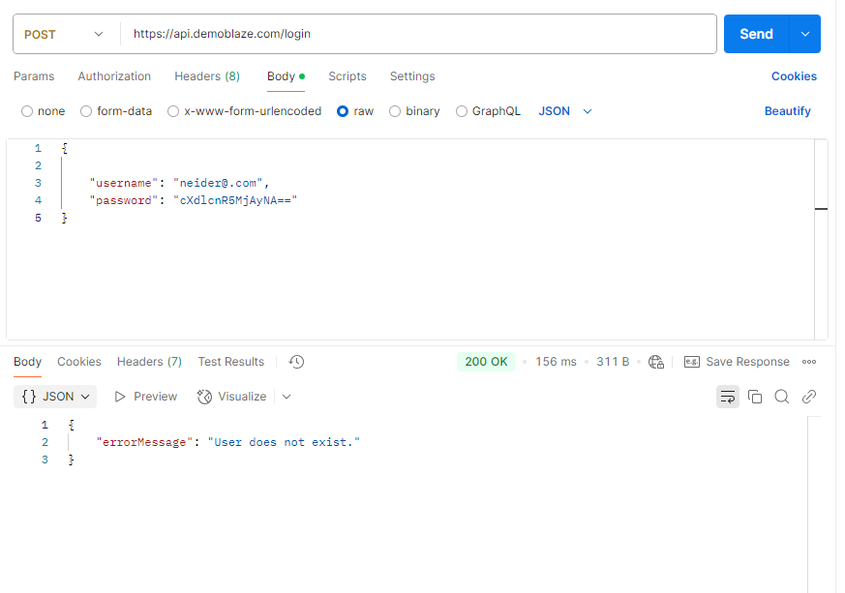

* Inicio de sesión fallido, por clave incorrecta

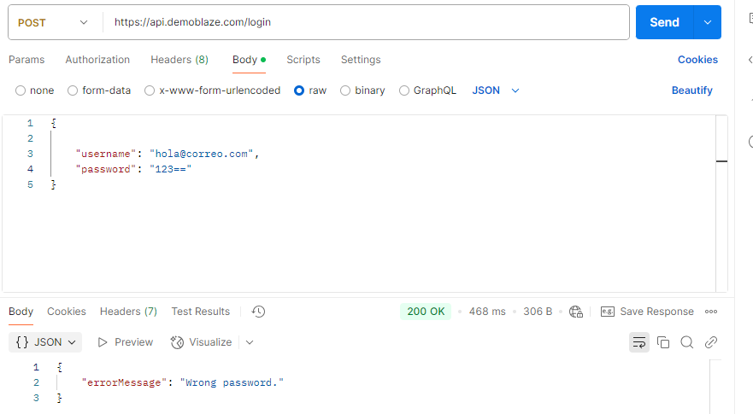

* Inicio de sesión sin datos

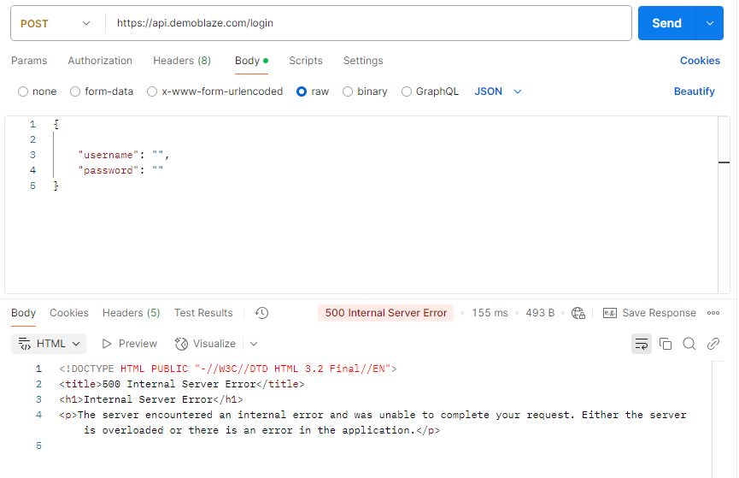

* Inicio de sesión con usuario inexistente

